IMI HEIMEIER Ersatz Wärmeleitstück für RTL Thermostat-Kopf 6510-00.500

IMI Hydronic Engineering Deutschland

Eigenschaften

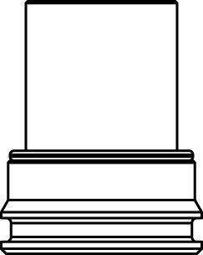

GTIN:

4024052952113

HAN:

6510-00.433

Art des Zubehörs

sonstige